**НАЦИОНАЛЬНАЯ АКАДЕМИЯ НАУК**

**КЫРГЫЗСКОЙ РЕСПУБЛИКИ**

**ИНСТИТУТ ГЕОЛОГИИ им. М. М. АДЫШЕВА**

**ОРДЕНА ТРУДОВОГО КРАСНОГО ЗНАМЕНИ**

**НАЦИОНАЛЬНАЯ АКАДЕМИЯ НАУК**

**КЫРГЫЗСКОЙ РЕСПУБЛИКИ**

**ИНСТИТУТ СЕЙСМОЛОГИИ**

Диссертационный совет Д.25.23.677

*На правах рукописи*

УДК 551.24 / 550.34 / 551.43

**Мукамбаев Айдын Серикович**

**СОВРЕМЕННАЯ СЕЙСМИЧНОСТЬ И ПАЛЕОСЕЙСМОЛОГИЯ ВОСТОЧНОГО ТЯНЬ-ШАНЯ И ДЖУНГАРИИ**

25.00.01 - общая и региональная геология

Автореферат диссертации на соискание ученой степени кандидата

геолого-минералогических наук

Бишкек - 2024

Работа выполнена в институте сейсмологии Национальной академ Наук Кыргызской Республики в г. Бишкек.

**Научный руководитель:** **Абдрахматов Канатбек Ермекович,** доктор геолого-минералогических наук, профессор, директор института сейсмологии Национальной академ наук Кыргызской Республики.

# **Официальные оппоненты:**

# **Ведущая организация:**

Защита состоится «__» _________2024 года в 1400 часов на заседании диссертационного совета Д 25.23.677 по защите диссертаций на соискание ученой степени доктора (кандидата) при Институте геологии им М.М. Адышева, Институте сейсмологии НАН КР по адресу: 720481, г. Бишкек, бульвар Эркиндик, 30 или 720060, г. Бишкек, микрорайон Асанбай, 52/1.

Код вебинара:

С диссертацией можно ознакомиться в библиотеке Института геологии им М.М. Адышева НАН КР по адресу: 720481, г. Бишкек, бульвар Эркиндик, 30; Института сейсмологии НАН КР по адресу: 720060, г. Бишкек, микрорайон Асанбай, 52/1 и на сайте диссертационного совета Д 25.23.677 <http://disignan.com.kg> и на сайте ВАК КР: <https://vak.kg>.

Автореферат разослан «__» _________2024 года.

|  |  |
| --- | --- |
| Ученый секретарь диссертационного совета,  кандидат географических наук, доцент | Токторалиев Э.Т. |

# **ОБЩАЯ ХАРАКТЕРИСТИКА РАБОТЫ**

**Актуальность темы исследования.** Как известно, изучение активных тектонических процессов представляет важнейшую часть фундаментальных исследований в науках о Земле. Изучение активных разломов, которые отчетливо проявлены в рельефе, в силу их геологической молодости, позволяет не только количественно охарактеризовать параметры разломов, но наиболее полно и всесторонне представить общие и частные закономерности распределения деформационных структур разного типа и разной степени напряженности на поверхности Земли [1, 2].

На территории Казахстана район Джунгарского Алатау является одним из наиболее сейсмически активных. В этом районе выделены зоны с максимально возможной магнитудой более 8, а ожидаемая сейсмическая интенсивность сотрясений может достигать 9 баллов. Однако, как показывают современные данные, оценка сейсмической опасности по ряду причин, была занижена. Например, согласно карте сейсмического районирования Республики Казахстан 1998 года (СНиП РК 2.03-04-2001) [3] в регионе Восточного Казахстана тектонические структуры северо-восточного направления не выделялись и, соответственно, их сейсмоопасность не оценивалась. В 2003 году была составлена следующая карта сейсмического районирования территории Казахстана (СНиП РК 2.03-30-2006) [4], где такие структуры появились (за исключением Лепсинского разлома), но их опасность также недооценивалась.

Известно, что оценки сейсмической опасности базируются на детальных исследованиях основных активных разломов, а также современной и исторической сейсмичности региона. Привлекаются также данные по инструментальным наблюдениям в изучаемом регионе, которые помогают следить за тенденциями развития сейсмического процесса и делать заключения о среднесрочном и долгосрочном прогнозе сильных землетрясений.

Для улучшения имеющихся исторических каталогов землетрясений в целях повышения достоверности оценки сейсмической опасности территории Джунгарии, а также обеспечения возможности лучше понять природу некоторых наблюдаемых геодинамических проявлений в этом регионе, использованы новые данные, полученные в последние годы разными исследователями о палеоземлетрясениях и результатах релокализации гипоцентров известных землетрясений.

Необходимость проведения исследований по выявлению и картированию активных разломов является весьма актуальной в связи с планами освоения новых территорий, прежде всего, в оценке связанной с ними сейсмической опасности с целью обеспечения нормального бесперебойного функционирования инфраструктурных объектов и, прежде всего, безопасности людей.

**Связь темы диссертации с крупными научными программами.** Диссертационное исследование выполнено в соответствии с основной научно-исследовательской темой Института сейсмологии Национальной Академии наук Кыргызской Республики «Оценка сейсмической опасности и сейсмического риска на территории Кыргызской Республики» (2012–2014 гг.) по разделу: «Оценка сейсмической опасности и сейсмического риска по геологическим данным»; проект по созданию модели землетрясений Центральной Азии (EMCA), составная часть глобального проекта GEM – «Глобальная модель землетрясений» (2011-2014 гг.); проект МНТЦ KR2398 «Унифицированный бюллетень и оценка сейсмической опасности территории Центральной Азии» (CASHА-BU) (0000); Создание информационной основы сейсмологической базы данных для составления: карт общего сейсмического зонирования территории Республики Казахстан (2013–2014 гг.), карт детального сейсмического зонирования территорий восточного Казахстана (2021–2022 гг.).

**Цели и задачи исследования.** Основной целью настоящей работы являлось переоценка сейсмической опасности территории Восточной Джунгарии на основе данных об активных разломах.

Для достижения поставленной цели, в исследовании были поставлены следующие задачи:

1. Сбор палеосейсмологической информации об очаговых зонах сильнейших землетрясений, имевших место в зоне Джунгарского разлома с учетом данных о современной сейсмичности района.
2. Анализ современной сейсмичности района исследования
3. Оценка сейсмической опасности зоны Джунгарского разлома.
4. Выявление потенциальных сейсмогенерирующих структур на основе полученных данных.

**Научная новизна** результатов исследования заключается в обосновании научно-методических мер для уточнения уровня сейсмической опасности с учетом результатов современных палеосейсмологических работ.

- впервые для территории Восточного Казахстана оценена сейсмическая опасность главнейших разломов этого региона (Джунгарский и Лепсинский разломы).

- установлено, что Джунгарский разлом и соседний с ним разлом Лепсы, возможно, «вспарывались» вместе, что привело к необычно высокому отношению величин смещения к длине, которое ранее предполагалось из поверхностного разрыва на разломе Лепсы. Результаты по определению возраста указывают на то, что самое последнее землетрясение для двух разломов произошло 2000–4000 лет назад. Оценена потенциальные максимальные магнитуды землетрясений в Mw 8,2 и Mw 8,4 соответственно для Джунгарского разлома отдельно или в сочетании с разломом Лепсы, который был бы одним из самых сильных из предполагаемых континентальных землетрясений по смещению разлома.

- полученные данные позволяют пересмотреть отношение к вопросу о возможности возникновения сильных землетрясений в равнинных частях Казахстана. Как показывают наши данные, в пределах районов равнинной части Казахстана, прилегающих к Тянь-Шаню, могут возникать сильные события с очень редкой повторяемостью. Это также позволит уточнить оценку сейсмической опасности указанной территории.

**Практическая и экономическая значимость полученных результатов.** Результаты исследования могут быть использованы при оценке сейсмической опасности территории Восточного Казахстана. Экономическая значимость заключается в предотвращенном ущербе от учтенных при оценке сейсмической опасности землетрясений.

**Основные положения, выносимые на защиту:**

1. В пределах зон основных разломов Джунгарии (главного Джунгарского и Лепсинского) могут возникать сильные землетрясения с потенциальной максимальной магнитудой Mw8,2 и 8,4.

2. Полученные данные позволяют считать, что, в прошлом (примерно 400 лет назад) в Джунгарии имели место два различных сильных землетрясения с магнитудой 7,5–8,2 и 7,5 - Лепсинское и Текесское, а не одно, как считалось ранее некоторыми авторами. Этот факт следует учитывать при составлении карт сейсмической опасности Казахстана.

3. При оценке сейсмической опасности и рассмотрении долгосрочных деформаций следует охватывать исследованиями гораздо больший период времени, не ограничиваясь данными только периода инструментальных наблюдений. Пример Лепсинского разлома показывает, что структуры в регионах, которые считаются стабильными, могут быть реально сейсмически опасными.

**Личный вклад автора** состоит в выполнении всех этапов работ, включая обзор отечественных и зарубежных источников литературы по теме исследования, сбор, анализ и обработку спутниковых данных, проведение полевых работ в зонах Джунгарского и Лепсинского разломов с замерами величины смещений, отбором образцов для определения возраста подвижек и т.д., построние цифровых моделей развития приразломного рельефа в зонах основных разломов Джунгарии и оценка сейсмической опасности этого региона, распознавание природы сейсмических источников на территории Казахстана и приграничных районов КНР, релокация сейсмических событии с применением региональных скоростных моделей RSTT на современной ПО ILoc, составление унифицированного каталога землетрясений с новыми данными о палеоземлетрясениях, оцифровка и построение различных тематических карт и графиков с применением современных програмных средств как ArcGIS, QGIS, GMT, PyGMT, Python и др.

**Апробация результатов диссертации.** Основные положения и выводы диссертационной работы были обсуждены на международных научно-практических конференциях: «6th International INQUA Meeting on Paleoseismology, Active Tectonics and Archaeoseismology», (г. Пешина, Италия, апрель 2015г.); - «Генеральная ассамблея EGU» (Вена, апрель 2015г.);» "Конгресс INQUA» (Нагоя, Япония, июль 2015г.); Х Международная конференция «Мониторинг ядерных испытаний и их последствий» в поддержку международного Договора о всеобъемлющем запрещении ядерных испытаний (ДВЗЯИ) (Алматы, август 2018г.); Международная конференция «Спитакское землетрясение 30 лет спустя: опыт и перспективы» (Ереван, Армения, 2018г.); «Генеральная ассамблея EGU» (онлайн 2020г.); «Современные методы оценки сейсмической опасности и прогноза землетрясений для территории Республики Казахстан» (Алматы, 2022г.); « Международная конференция Наука и технологии» **SnT2023** (Вена, июль 2023); X Международная конференция «Семипалатинский испытательный полигон: Наследие и перспективы развития научно-технического потенциала» (Курчатов, сентябрь 2023г.); XI Казахстанско-Китайский международный симпозиум «Прогноз землетрясений, оценка сейсмической опасности и сейсмического риска в Центральной Азии» (Алматы, сентябрь 2023г.); XVII Международная сейсмологическая школа» «Современные методы обработки и интерпретации сейсмологических данных» и «Школа молодых сейсмологов стран-участников СНГ» (Ташкент, сентябрь 2023г.).

**Полнота отражения результатов диссертации в публикациях.** Основные положения опубликованы в периодических научных изданиях, вошедших в Перечень рецензируемых в количестве 19 научных статьей, в том числе 3 -в журналах РИНЦ КР,

**Структура и объем диссертации.** Диссертация состоит из ведения, четырех глав, заключения и списка литературы из 194 наименований. Основное содержание представлено на 128 страницах, содержит 49 рисунков и 6 таблиц.

**ОСНОВНОЕ СОДЕРЖАНИЕ ДИССЕРТАЦИИ**

**Введение.** Представлена актуальность темы, сформулированы цель и задачи исследования, определены основные защищаемые положения, приводятся методы исследований, определена научная новизна, практическая и экономическая ценность работы, а также отмечены личный вклад соискателя, публикации, апробация результатов и кратко излагается структура диссертации.

В первой главе диссертации «**Обзор литературы**» рассматривается вопросы изучения территории Джунгарского Алатау выдающимися исследователями (Обручев, Чваричевская, Войтович, Курдюков, Галицский, Афоничев, Диденко-Кислицина, Новиков). Особенность геоморфологии и новейшей тектоники, разработки и составления схемы стратиграфии палеоген-неогеновых и четвертичных отложений, основные этапы развития рельефа и т. д.

Приведена информация о развитии сейсмологических наблюдении, о современной сети сейсмологического мониторинга, об особенности сетей наблюдений и представительной регистрации.

Одной из примечательных особенностей Южного, Юго-Восточного Казахстана (Тянь-Шань и Джунгарский Алатау), является наличие серии новейших разломов, которые начинаются от орогенической области и протягиваются в северо-западном направлении, вспарывая тело Казахской платформы (Восточно и Западно-Джунгарские, Жалаир-Найманский, Каратауский разломы (Войтович, Суворов, Курскеев).Однако, несмотря на достаточно хорошую выраженность указанных разломов в рельефе, имеется весьма мало доказательств того, что эти разломы были активны в течение позднего плейстоцена-голоцена и еще меньше свидетельств того, что в пределах этих разломов происходили сильные землетрясения. Именно поэтому оценка сейсмической опасности этих разрывных структур часто занижена, а некоторые из таких разломов вообще не учтены при подобных исследованиях.

Детальное систематическое изучение сейсмического режима юго-востока Казахстана и прилегающей территории проводилось КСЭ ИФЗ АН СССР под руководством И. Л. Нерсесова (Горбунова, Крестников). Первая стационарная сейсмическая станция на территории Джунгарии была открыта в 1960 году в районе села Кызыл-Агаш. Она была частью региональной сети наблюдений Северного Тянь-Шаня, куда входили станции Алма-Ата, Фрунзе (1927г.), Пржевальск (1950г.), Или (1951г.), Курменты (1951г.), Чилик (1951г.), Алма-Ата-2 (Талгар) (1951г.), Рыбачье (1952г.), Фабричная – (1953г.).

В 1973-1980 годах происходит развитие сети региональных наблюдений с вводом в действие трех новых станций 1 класса – «Тургень», «Курты», «Медео», оснащенных высокочувствительной сейсмологической аппаратурой, установленной в штольнях на коренных породах, а также четырех станций 2 класса – «Талды-Курган», «Кастек», «Тянь-Шань», «Джамбул». Таким образом, станция Талды-Курган (1975) стала второй станцией на территории Джунгарии, станция была оснащена приборами СКМ-3 и СКД с увеличением 10000 и 1000. В 1987 году открыта станция Жаркент. В 1988 году станция Кызыл-Агач была закрыта и вместо нее открыта станция Капал-Арасан. В 2000, 2002 годах были открыты станции Архарлы, Мынбулак и в 2015 году станция Коныролен [22]. В настоящее время все вышеперечисленные станции входят в систему наблюдении СОМЭ МЧС РК.

После подписания (1996г.) и ратификации (2002г.) Договора о всеобъемлющем запрещении ядерных испытаний (ДВЗЯИ) на территории Республики Казахстан была создана система контроля за проведением ядерных испытаний. Система включает восстановленные, модернизированные и заново построенные в период 1994–2016гг. геофизические станции, систему коммуникаций, а также созданный в 1999 году Центр сбора и обработки специальной сейсмической информации (ЦСОССИ), расположенный в г. Алматы.

Участки, где размещены станции и аппаратура, отвечают всем требованиям и критериям, которые были предъявлены Подготовительной Комиссией при Техническом Секретариате Организации по ДВЗЯИ.

В настоящее время в районе исследования функционируют шесть сейсмических станций СОМЭ МЧС РК и две станции ИГИ НЯЦ РК. На рисунке 1 представлена карта расположения сейсмических станций сети ИГИ НЯЦ РК и СОМЭ МЧС РК на всей территории Республики Казахстан.

Особенностью сети ИГИ НЯЦ РК является то, что она в основном состоит из сейсмических групп различной конфигурации. Сейсмические группы используют датчики, установленные в скважинах по определенной геометрической схеме на территории, максимальные размеры которой часто называют апертурой. На рисунке 2 представлена конфигурация сейсмической группы Маканчи, состоящая из 9 элементов.

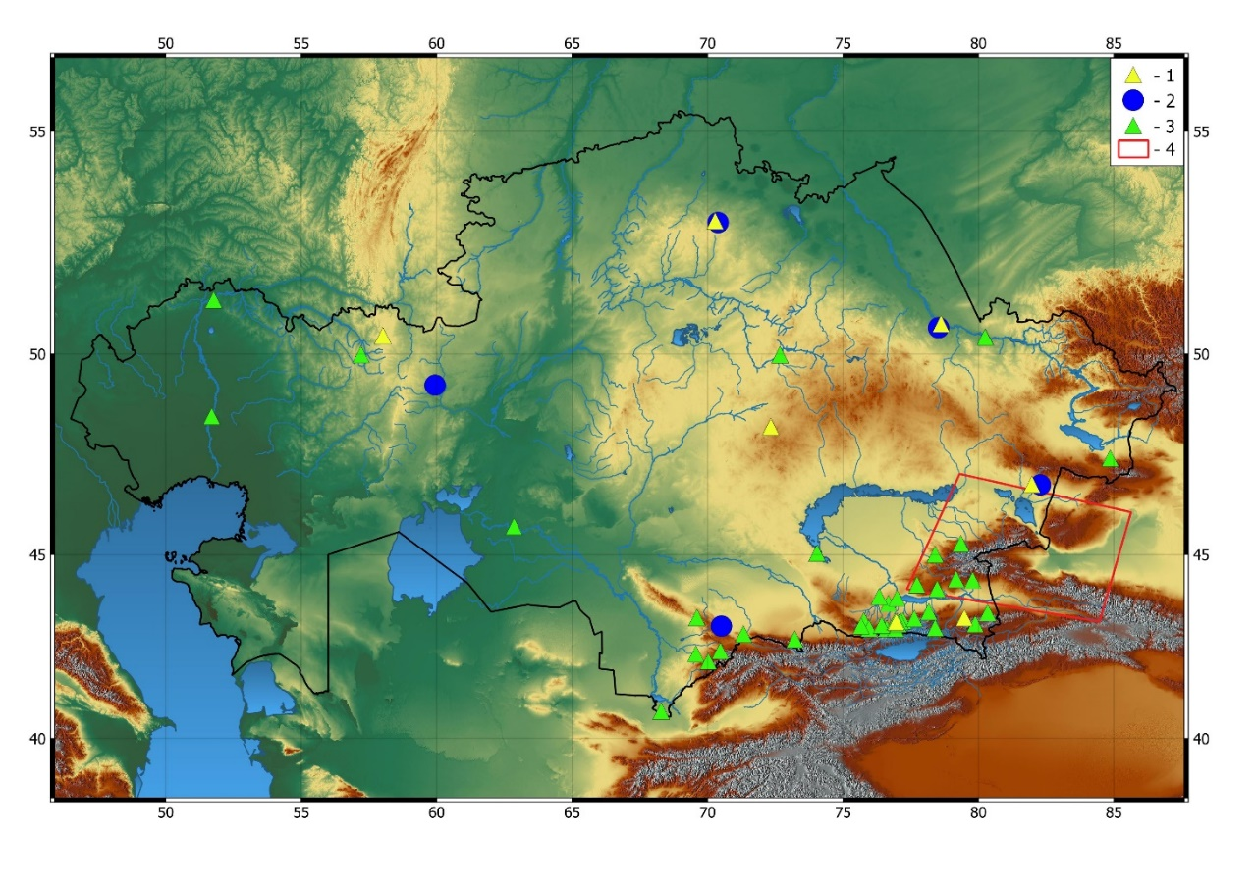

Рисунок 1 - Карта расположения всех сейсмических станций сети СОМЭ и НЯЦ РК: *трехкомпоннетные станции сети НЯЦ РК; 2 -сейсмические группы сети НЯЦ РК; 3- трехкомпоннетные станции СОМЭ; 4- граница района исследования «Джунгария».*

Сейсмические группы отличаются наилучшими условиями для регистрации сейсмических сигналов среди всех казахстанских станций, характеризующимися низким уровнем сейсмических шумов в районе расположения. Сейсмические группы имеют несколько важнейших преимуществ по сравнению с трехкомпонентными станциями. Данные группы могут быть использованы для увеличения отношения сигнал/шум, что облегчает выделение сигнала на фоне помех. Группы также позволяют получить более точные оценки азимута прихода и относительной скорости сейсмических сигналов. Эта информация помогает увеличить точность локации источников сейсмических сигналов.

В настоящее время сеть сейсмических станций обеспечивает уровень представительной регистрации землетрясений для энергетических классов К ≥ 7,5 на всей территории Северного Тянь-Шаня и Южной Джунгарии, К> 6,0 - в центральной части хребтов Заилийский и Кунгей Алатау и К> 8,0 - на территории юго-востока Казахстана. Для всей территории Казахстана обеспечена представительная регистрация землетрясений с Кmin=8,6 [39].

Рисунок 2 - Конфигурация сейсмической группы Маканчи

Во второй главе «**Методология и методы исследования**» рассмотрены каталоги землетрясений Центральной Азии, произведен анализ каталогов и сегментация Джунгарского разлома. Рассмотрены механизмы очагов района исследования по данным региональных и глобальных Центров данных.

После обретения независимости налаженная совместная работа сейсмологов разных стран бывшего Союза была нарушена. Резко сократилось количество работающих сейсмических станции. Было прервано составление оперативных бюллетеней Средней Азии и Казахстана. Почти исчезла система обмена данными. Существовавшие до этого унифицированные подходы и методики претерпели изменения. Стало очевидным, что однородность каталогов для всей территории нарушена, восстановление сейсмологических баз данных за период с 1991 г. стало проблемой.

Первым шагом на пути современного сбора данных по землетрясениям Центральной Азии явились работы по проекту МНТЦ CASRI. Проект выполнялся в 2006–2009 гг. с участием стран Центральной Азии Кыргызстана, Казахстана, Узбекистана и Таджикистана. Задача составления каталога касалась только сильных землетрясений с магнитудой более 4,5. Каталог был составлен по событиям до 2005 г.

Вторым шагом были работы в 2009–2014 гг. по проекту создания модели землетрясений Центральной Азии (EMCA), который, в свою очередь, являлся составной частью глобального проекта GEM – «Глобальная модель землетрясений». Эта работа координировалась Центром изучения Земли (GFZ) Потсдам, Германия. Исследуемая территория была расширена по сравнению с проектом СASRI за счет Туркменистана, каталог включал данные по 2009 г., нижней магнитудой землетрясений была М=3,5. Его достоинством является представление данных не только по традиционно сейсмически активной территории Казахстана, но и по другим регионам, до последнего времени считавшимися асейсмичными. Все магнитуды были приведены к одной опорной расчетной магнитуде, скоррелированной с самой приоритетной в последние годы моментной магнитудой Mw (Михайлова Н. Н., и др. 2015г.).

В 2018 году стартовал проект МНТЦ «CASHA-BU», при участии сейсмологических центров Кыргызстана, Казахстана и Таджикистана совместно с Ливерморской национальной лабораторией им. Лоуренса и Мичиганского государственного университета США. Цель проекта — это сохранение в электронном виде имеющихся в архивах трёх стран (Казахстан, Кыргызстан, Таджикистан) сейсмических станционных бюллетеней, создание единого, унифицированного по параметрам сейсмического бюллетеня Центральной Азии. Сформированный на этих данных новый единый сейсмический каталог, а также проанализированные региональные записи сильных движений и база данных активных разломов Центральной Азии будут использованы для вероятностной оценки сейсмической опасности территории стран региона. На рисунке 3 приведена карта эпицентров землетрясений с магнитудой Мw≥4, вошедших в каталог CASHA-BU.

Рисунок 3 - Карта эпицентров землетрясений Центральной Азии c М ≥4 (с исторических времен по 2017г.)

Инструментальная регистрация землетрясений территории Джунгарии берет свое начало с 1940 годов. По мере увеличения количества станций (1980-2000гг.) менялся уровень представительной регистрации сейсмических событий. Особенно резкое увеличение количества сейсмических событий и уменьшение уровня минимальной магнитуд наблюдается с 2002 года (рис. 4) - это связано с созданием специальной сети сейсмического мониторинга ИГИ НЯЦ РК и началом создания регионального сейсмологического бюллетеня в Центре данных ИГИ НЯЦ РК. В каталоге CASHA-BU для всей Джунгарии на 1940–2001 и 2002–2022 года имеются 3309 и 33493 землетрясений соответственно, а представительный энергетический класс 8 и 6.

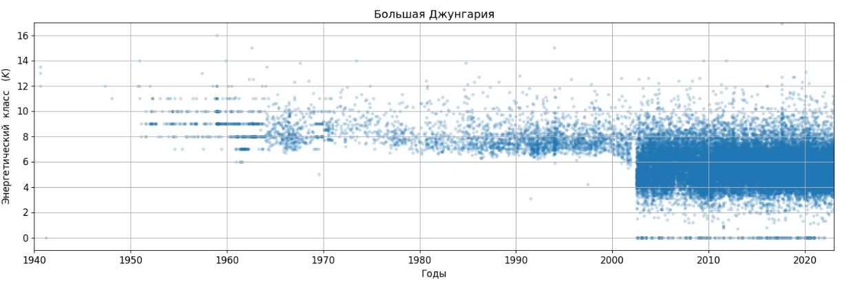

Рисунок 4 – График полноты каталога землетрясений CASHA-BU для территории Джунгарии.

На рисунке 5 приведена карта активных разломов и эпицентров землетрясений с М≥ 4 по данным каталога EMCA (с древнейших времен по 2009г) района Джунгарии, штриховкой выделен район в пределах 50 км зоны вдоль главного Джунгарского разлома для которой проведен детальный анализ сейсмичности по каталогу CASHA-BU (рис. 6). Самое сильное землетрясение в выделенном районе – это Лепсинское землетрясение (1716г. с Мw ≥7,5), эпицентр которого связан с одноименным активным разломом. Описание этого землетрясения приводится в четвертой главе настоящей работы.

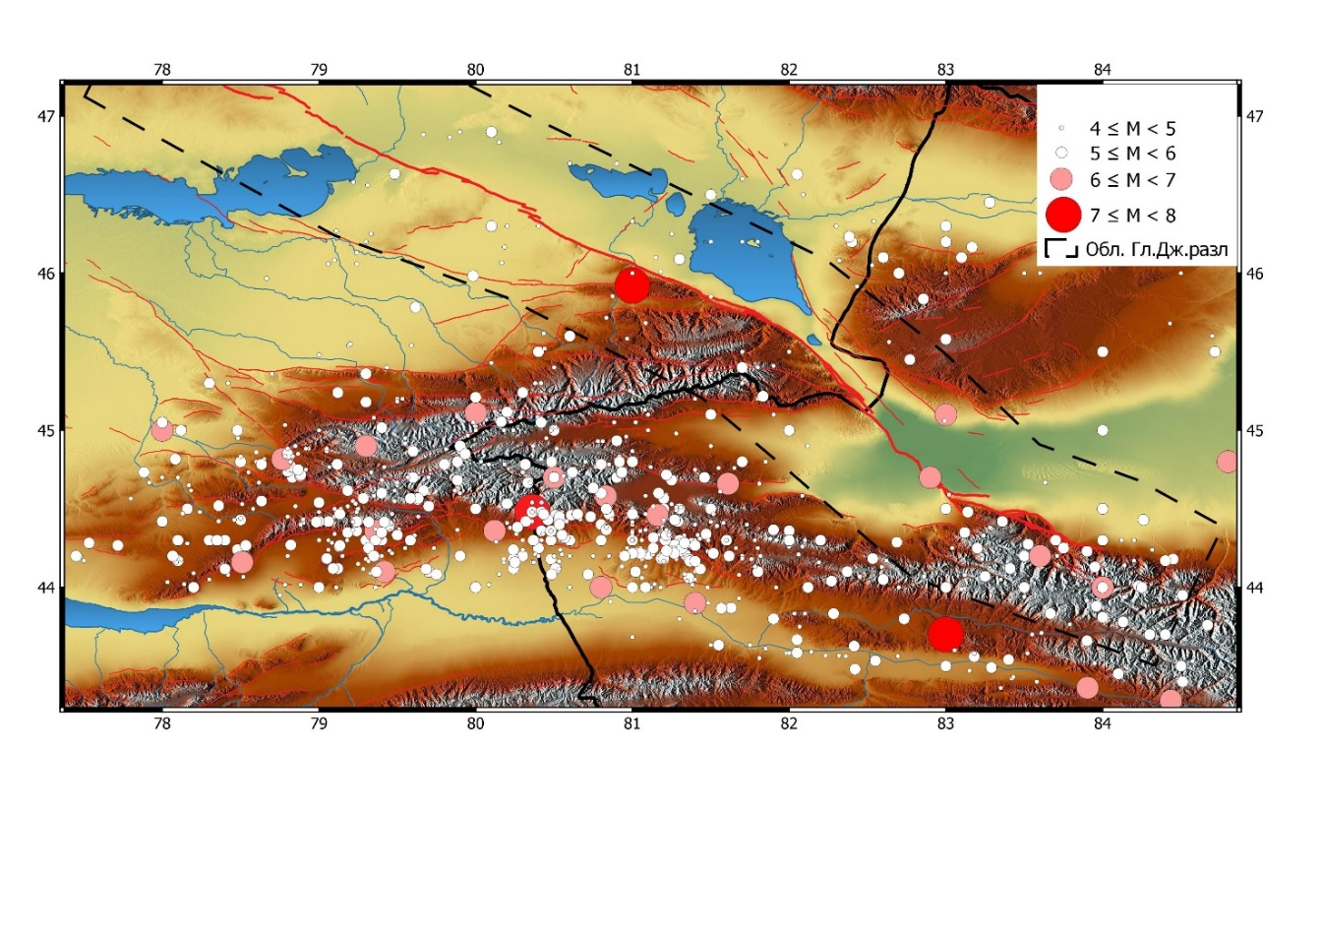

Рисунок 5 – Карта эпицентров землетрясений с Мw≥ 4 (каталога EMCA) и активных разломов Джунгарии.

Пройзведена сегментация района главного Джунгарского разлома по четырем участкам A-D (рис. 6), для каждого из которых построены графики повторяемости для двух периодов времени (рис. 7). Следует отметить, что в сегменте D происходили самые сильные земелтрясения, и количество землетрясений в нем больше, чем в остальных. Это свидетельсвует о том, что в настоящее время данный сегмент Джунгарского разлома находится в активной фазе.

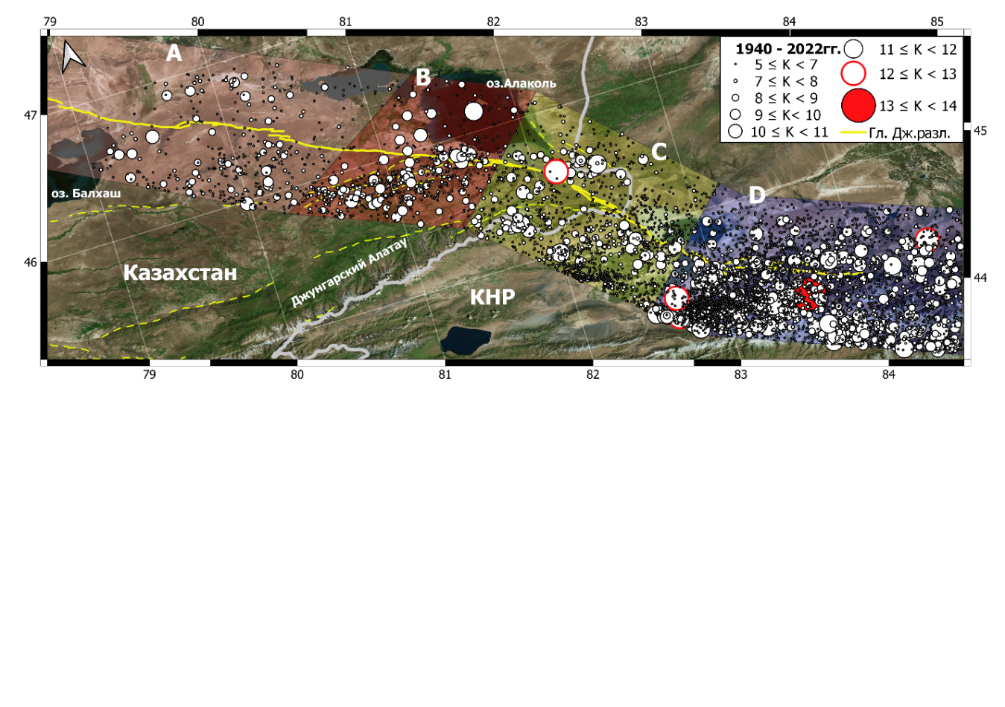

Рисунок 6 - Карта эпицентров землетрясений с К≥ 5 (1940-2022гг.) района главного Джунгарского разлома.

|  |  |  |
| --- | --- | --- |
| A |  |  |
| B |  |  |
| C |  |  |
| D |  |  |

Рисунок 7 - График повторяемости землетрясений района главного Джунгарского разлома для каждого сегмента с 1940 по 2001 (слева) и с 2002 по 2022 (справа).

Механизмы очагов (фокальные механизмы) определяются на основе моделирования очага в рамках теории дислокаций. По данным о направлениях смещений (знаках) в первых вступлениях продольных волн по стандартной методике Введенской А. В. определяются параметры осей напряжений сжатия и растяжения и параметры двух равновероятных плоскостей разрыва и подвижек в очаге.

В практике СОМЭ и ИГИ расчёт параметров механизмов проводится с применением программы Масаки Накамура. Землетрясения, очаги которых приурочены к Казахстанскому сегменту главного Джунгарского разлома, в районе оз. Алаколь имеют сдвиговый характер подвижек по обеим нодальным плоскостям. Оси напряжений сжатия и растяжения близгоризонтальны с близмеридиональной ориентацией сжатия и близширотной – растяжения. Подавляющее большинство землетрясений имеют одну из плоскостей северо-западного простирания, по которой происходил сдвиг, либо сдвиг с небольшой сбросовой компонентой.

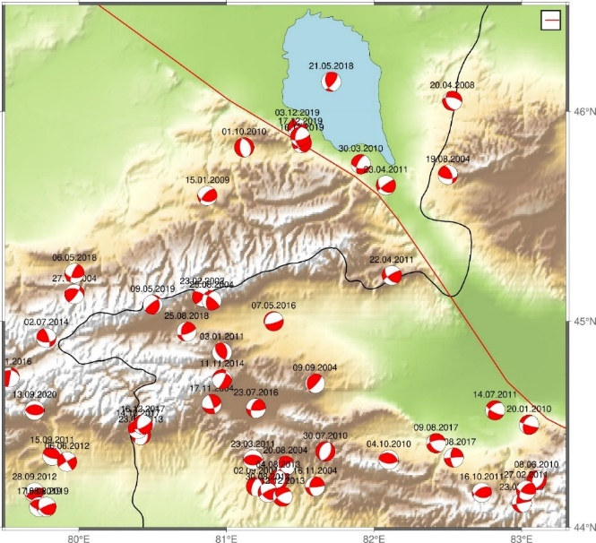

Рисунок 8 – Карта механизмов очагов землетрясений Джунгарии по данным каталогов СОМЭ и ИГИ (*красная линия – главный Джунгарскии разлом).*

На рисунке 9 приведены решения механизмов очагов землетрясений по тензору центроида сейсмического момента Джунгаро-Северо-Тянь-Шанского региона по данным каталога GCMT. Следует отметить, что в каталоге CMT нет землетрясений на Джунгарском разломе с очагами на территории Казахстана. В восточной части Джунгарского разлома преобладает близгоризонтальное субмеридиональное сжатие и тип подвижек взброс, взбросо-сдвиг.

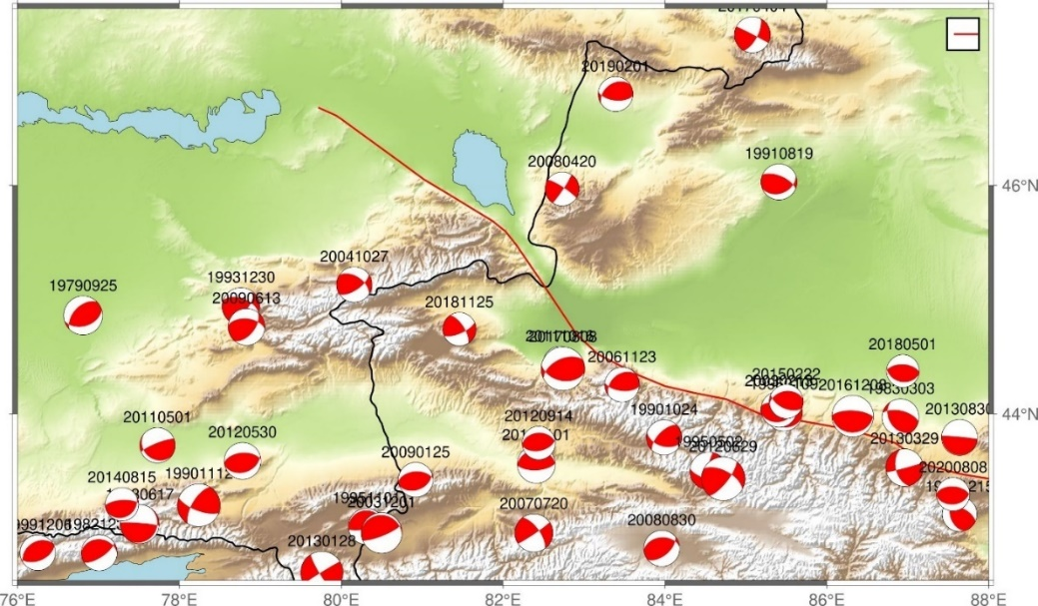

Рисунок 9 – Карта механизмов очагов землетрясений Джунгаро-Северо-Тянь-Шаньского региона по данным CMT (*красная линия – главный Джунгарскии разлом).*

Во третьей главе «**Общие сведения о сильных землетрясениях Тянь-Шаня и Джунгарии»** приведены сильнейшие землетрясения восточного Тянь-Шаня и Джунгариии методы, применяемые в изучении сильных землетрясений.

За последние два столетия в пределах и вокруг Тянь-Шаня произошел ряд разрушительных землетрясений, к которым относятся землетрясение Нилки 1812 года с магнитудой Мw8,0, землетрясение 1906 года Манас Мw7,7, прилегающих к Борохоро-Шаню в восточных частях Тянь-Шаня (рис. 10a). Северная окраина Тянь-Шаня, включая области, близкие к городам Бишкек и Алматы, были подвержены рядом сильных землетрясений, начиная с Беловодского землетрясения 1885 года (Mw6.9) с эпицентральной зоной к западу от Бишкека, а затем Верненское землетрясение 1887 года (Mw7.3), что нанесло ущерб и привело к обширному оползню к западу от г. Алматы, Чиликское землетрясение 1889 года (Mw8.0-8.3) и Кеминское землетрясение 1911 года (Mw8.0). В западной части Тянь-Шаня в 1946 году произошло Чаткальское (Mw7.6) и Суусамырское землетрясение (1992 г. Mw7.2). Из всех этих землетрясений только 1911 и 1992гг. имеют разрывы, которые были идентифицированы и нанесены на современные карты, хотя также были найдены вероятные разрывы землетрясений 1812, 1889 и 1946 годов.

В окрестностях Джунгарского Алатау относительно мало крупных инструментально зарегистрированных землетрясений (рис. 10a), и все же имеются многочисленные свидетельства значительных разрывов на поверхности в доисторическом прошлом, в том числе 120 км поверхностный разрыв с смещением ~ 8-14 м вдоль разлома Лепсы и 70 км поверхностного разрыва с смещением 8 м в районе Текес (рис. 10a), оба из которых были предложены в качестве потенциального источника сильного землетрясения в 1716 году.

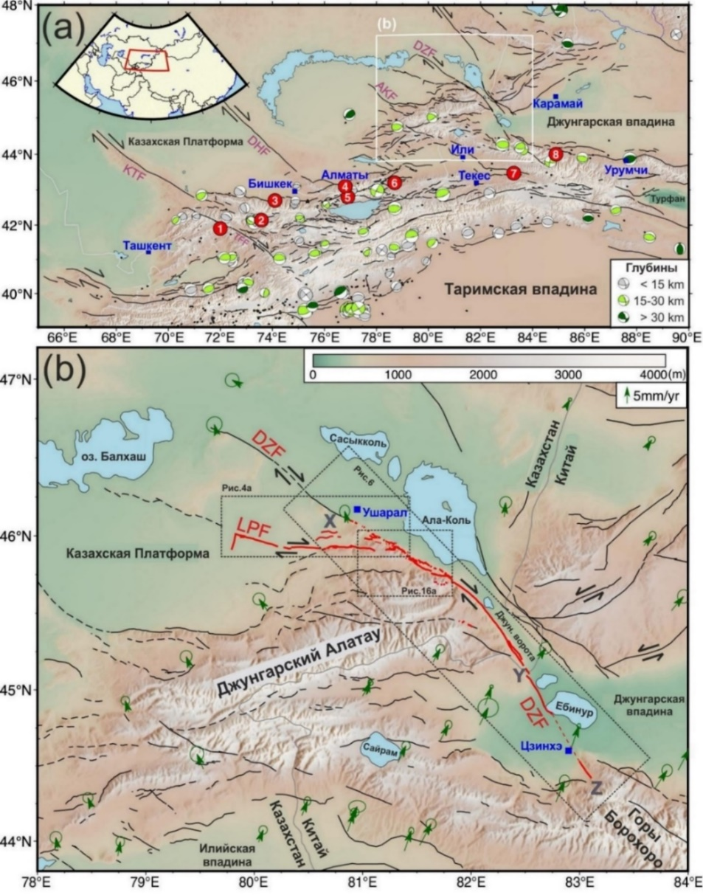

Рисунок 10 - Топография, активные разломы и отдельные исторические землетрясения Тянь-Шаня и Джунгарии и векторы скорости GPS. *На рисунке (а) приведены механизмы с указанием глубин очага землетрясений с Mw> 5; черные точки – это землетрясения с Mw > 4 для 1965-2019гг по данным GCMT. Пронумерованные красные круги - эпицентры разрушительных землетрясений в этом регионе 1) Чаткальское 1946г., 2) Суусамырское 1992 г., 3) Беловодское 1885 г., 4) Верненское 1887 г., 5) Чон-Кеминское 1911 г., 6) Чиликское 1889 г., 7) Нилки 1812 г. 8) Манасское 1906 г. На рисунке (b) красные линии - отображенные разрывы поверхности в этом исследовании. Точки X и Y являются границами для трех основных участков (Северо-западный, центральный и юго-восточный), определенных Кампбел и др. Охват спутниковых снимков Pléiades, используемых в нашем исследовании, простирается от точки X до Z. Голубые квадраты являются основными городами в этом районе; КТF- Каратауский разлом, DHF-Жалайыр-Найманский разлом, AKF- Актасский разлом, DZF - Джунгарский разлом, TFF: Таласо-Ферганский разлом.*

Западный Тянь-Шань испытывает сокращение земной коры со скоростью 15–22 мм в год, что в два раза меньше общей скорости укорочения вследствие столкновения Индия-Евразия. Эта скорость укорочения уменьшается на востоке, в то время как параллельное левостороннее сдвигание увеличивается. Меридиональное сокращение обусловлено активными взбросами широтного простирания как на окраинах, так и внутри орогена. Крупные правые сдвиговые разломы, такие как Талас-Ферганский и Джунгарский, также могут способствовать укорочению путем вращения вокруг вертикальной оси. В Джунгарском Алатау и к северу от горных районов укорочение составляет приблизительно 1–3 мм в год и 2 мм в год соответственно.

*Методы, применяемые в работе по изучению сильных землетрясений*

*Обработка изображений и сбор данных на местах.*Данные с дистанционного зондирования Земли (ДЗЗ) объединены с полевыми измерениями разрывов поверхности. Использованы снимки из открытых источников, таких как Google Earth и Bing, а также коммерческие оптические спутниковые данные Pléiades.

Для анализа рельефа местности использована цифровая модель рельефа (ЦМР) High Mountain Asia (HMA) с разрешением 8 м, предоставленная NASA. Эта ЦМР использована впервые для исследования поверхностных разрывов вдоль разлома Лепсы.

Получен ЦМР метрового разрешения на основе спутниковых снимков Stereo Pléiades вдоль Джунгарского разлома. Также изготовлен ЦМР с дециметровым разрешением ключевых участков месторождения на основе фотографий, сделанных в полевых условиях с помощью беспилотных летательных аппаратов (БПЛА).

*Измерение смещений* разделялись на три категории по качеству (высокое, среднее и низкое) на основе извилистости и резкости русел. Каждое измерение было дополнительно включено в индивидуальную функцию вероятности плотности (PDF), отображаемую в виде треугольника с фиксированной площадью (рисунок 11), и сложенную для формирования кумулятивной функции распределения вероятностей смещения (COPD), которая может быть использована для определения пиков в измеренных значениях смещения. Всего во время исследования было измерено 260 латерально смещенных русел, включая 179 русел вдоль южной части Джунгарского разлома, где подвижка, по-видимому, является преимущественно правосторонним.

Профили уступов измерены в полевых условиях с помощью dGPS, либо извлекались из ЦМР с использованием инструмента Terrain Profile Tool в ПО QGIS с одноколейными профилями длиной 100–200 м, ориентированными примерно перпендикулярно уступам.

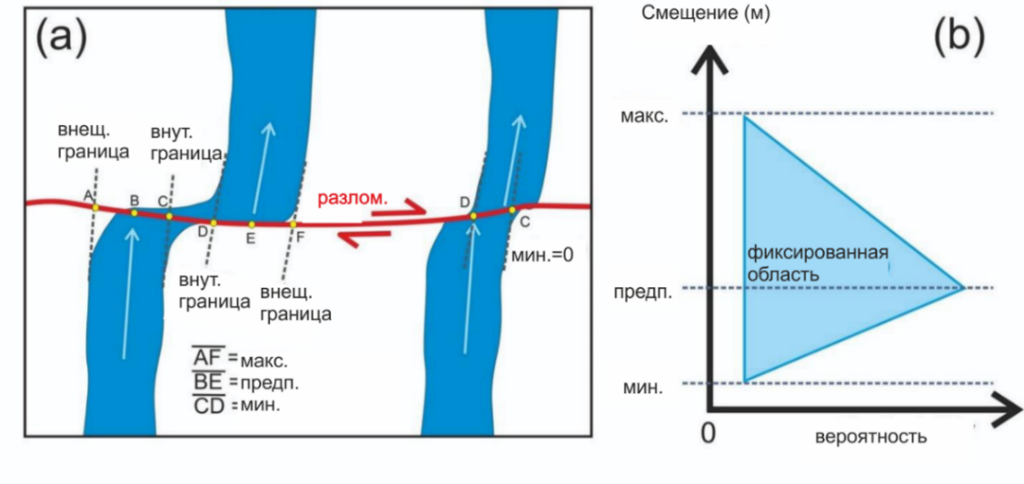

Рисунок 11 - (a) Иллюстрация определения измерений бокового смещения по руслам водотоков, оцененных с использованием спутниковых изображений, (b) иллюстрация того, как каждое измерение отображается в виде треугольника для демонстрации его функции вероятности плотности.

*Датировка четвертичных отложений*произведено с помощью радиоуглеродного анализа ракушек брюхоногих моллюсков и постинфракрасного стимулированного люминесцентного анализа (post-IR IRSL) отдельных зерен K-полевого шпата из отложений (в лаборатории Университета Шеффилда). Результаты определения возраста образцов представлены в таблице 1.

Таблица 1 – Результаты углеродного и инфракрасно-стимулированного люминесцентного (IRSL) датирования

|  |  |  |  |  |  |  |  |  |
| --- | --- | --- | --- | --- | --- | --- | --- | --- |
| Возраст по радиоуглеродному методу | | | | | | | | |
| Образцы | Пункт | В.Д. | С.Ш. | Материал | Диапазон калибровки | | Возраст  (кал. лет  до н.д.) | |
| RC1 | Участок Медвежья река | 81.3765 | 45.9039 | Ракушка  улитки | С 1435 по 1490 год н.д.  С 1605 по 1610 год н.д. | | 515-460  345-340 | |
| RC2 | Медвежья река вверх по течению | 81.3647 | 45.8972 | Ракушка  улитки | С 2025 по 1885 год н.д | | 3975-3835 | |
| Возраст по люминесцентному методу | | | | | | | | |
| Образцы | Пункт | В.Д. | С.Ш. | Глубина  (m) | Вода  (%) | Сумм. Мощ-ть дозы (Гр/кг) | De (Gy) | Возраст по IRSL (ka) |
| DZH1 | 3-я секция грабен | 81.6603 | 45.7506 | 0.65 | 6.9 | 3.91 ± 0.24 | 66.5 ± 2.0 | 17.0 ± 1.1 |

*Морфологическое датирование уступов* использована для оценки возраста его формирования. Принцип этого метода, рассмотренный Хэнксом, может быть применен только к уступам с одним событием и основан на гипотезе о том, что уступ деградирует как простой диффузионный процесс с течением времени. Исходя из этого предположения, вычислен возраст диффузии (кт), выраженный в м2, от морфологии уступа и прилегающих к нему веерных поверхностей для каждого разлома – ортогонального топографического профиля. Применена массодиффузия 4,19±0,65 м2/kyr, по оценке из близлежащего и климатически похожего Борохоро-Шаня, чтобы рассчитать, как долго уступ проходит процесс диффузии. Могут пройти сотни лет, прежде чем уступ перейдет к диффузионную деградацию от недиффузионных процессов деградации, таких как оседание и обрушение. В начале диффузионной стадии начальный угол уступа (угол естественного откоса) принимается равным 30–35. В данной работе установлен начальный угол 35° и реализовано морфологическое датирование для «вероятных» одиночных уступов, которые показывают четкий один шаг без скоса вдоль уступов или прилегающих веерных поверхностей, которые могут быть результатом более ранних событий формирования уступов. Этот метод применен только к профилям из измерений dGPS или из ЦМР, полученных с помощью дронов, которые лучше иллюстрируют морфологию уступа из-за более высокого разрешении.

В четвертой главе **«Палеосейсмологические исследования на территории Восточного Казахстана»** приведены результаты палеосейсмологических исследовании на Лепсинском и гл. Джунгарском разломах, обзор трещиноватость и оползней в предгорьях Джунгарского Алатау.

*Лепсинскии разлом* разделен на восточную, центральную и западную части с границами по рекам Шынжылы и Тентек (рис. 12a). Восточная часть Лепсинского разлома расположена в пределах высокогорного рельефа Джунгарского Алатау. Кэмпбелл и др. (2015) обнаружили смещение ряда эфемерных оврагов и промежуточных гребней. Водоток запружен обращенным на север уступом высотой 9–13 м и правосторонним смещением 4–6 м. Проведено исследование в районе озера Жаксыколь, где Кэмпбелл и коллеги выкопали шурф в пересохших прудах. Радиоуглеродный анализ почвы из глубины 1,05 м указывает на наличие уступа в течение, по меньшей мере, 2000 лет. На спутниковых снимках свежие уступы прослеживаются на восток до долготы 81.2° на расстоянии около 10 км от следа Джунгарского разлома. Центральная часть Лепсинского разлома проходит вдоль подножия гор Шыбынды. Западнее реки Тентек Кэмпбелл и соавторы определили уступ высотой 6–9 м с боковым смещением около 7 м, что, вероятно, является результатом одиночного землетрясения. Это согласуется с результатами наших измерении где высоты уступа 7–10 м с террас, прилегающих к реке Тентек.

Возраст уступа в районе оз. Аякколь, высотой 5–7 м, составляет около 400 лет до н.д. Этот вывод основан на радиоуглеродном и люминесцентном анализе образцов. Другой уступ высотой примерно 2 м, к югу от Аякколь, вероятно, образовался в результате более раннего землетрясения. Анализ образцов отложений в заброшенном русле реки позволяет предположить его возраст около 2245–1810 лет до н.д. Восточнее озера Аякколь два уступа сливаются, образуя один высотой около 9 м. Предполагается, что этот уступ является результатом двух различных событий, учитывая разный возраст двух параллельных уступов. Возможные сейсмические деформации мягких отложений обнаружены в районе озера Аякколь. Морфологическое датирование уступов, выполненное по профилям dGPS, показало средний возраст диффузии около 18,0 ± 0,9 тыс. лет. Этот возраст значительно превышает 400 лет, предложенные Кэмпбелл и соавторами. Датировка перекрывается с возрастом около 5000 лет, найденным в реке Шынжылы и в более древних отложениях в районе озера Аякколь.

Рисунок 12 – Карта района Лепсинского и Джунгарского разлома *(а) Цифровая модель рельефа (ЦМР HMA), показывающая Лепсинский разлом (красная линия) и часть Джунгарского разлома (оранжевая линия). «Свежие» уступы, определяемые по непрерывному уклону >30°, отмечены желтым цветом. Белые пунктирные линии разделяют три основных участка разлома Лепсы. Места измерения бокового смещения показаны фиолетовыми точками). Диапазон расчетного азимута вектора смещения 317°–343° по Кэмпбеллу и др. (2015). LPR- р. Лепсы; SGR- р. Шынжылы; ТТR- р. Тентек, ZMR - р. Жаманты. (б) Вторичные уступы в центральной части разлома Лепсы (см. «а») с положениями трех топографических профилей (L1, L2 и L3), показанных короткими красными линиями. (c) Разрывы, прилегающие к реке Тентек, с маркировкой топографического профиля (L4). Черные пунктирные линии — уступы речной террасы. (d) Топографические профили, извлеченные из ЦМР HMA без увеличения по вертикали. (e) и (g) спутниковые изображения объектов с наименьшим латеральным смещением, обнаруженных вдоль разлома Лепсы, см. «b» для местоположения, со значениями смещения, аннотированными в (f) и (h).*

*Джунгарский разлом* в нашей работе сегментирован на восемь участка (секций) на основе изменении простирания, геоморфологии и направления сдвига. На юго-востоке разлом проявляет почти чистый правосторонний сдвиг, простираясь в азимуте 330°, в то время как на северо-западе он проявляется косым сдвигом с значительной вертикальной составляющей, с простиранием 300° (рис. 13).

Рисунок 13 - Снимок Google Earth, показывающий Джунгарский разлом (DZF), восточный Лепсинский разлом (LPF), а также вторичные разломы и нанесенные на карту оползни в горах Джунгарского Алатау. *Измерения бокового смещения отмечены точками. Джунгарский разлом разделен на восемь сегментов с северо-запада на юго-восток (S0–S7), представленных вертикальными черными линиями. Увеличенные изображения каждого участка показаны на рисунках 4.4–4.6 и 4.8. Города отмечены синими квадратами. SSR: р. Шынжылы; ТТR- р.Тентек; ZMR- р. Жаманты; RGR- р. Рыгайты; КR: р. Токты; JR: Река Цзин.*

Сегменты S0 и S1 простираются от юга Ушарала до северо-западного его окончания (рис. 13). В этих сегментах разлом проявляется только в виде деградированных уступов, и большая часть свидетельств разломов была полностью удалена речной эрозией во время отложения самого молодого поколения аллювиальных конусов вдоль хребта. В отличие от этого, уступы в сегменте S2 хорошо сохранились и непрерывны даже в пределах молодых аллювиальных отложений. Кэмпбелл и соавторы сделали вывод, что уступы вдоль сегмента S2 образовались в результате одного землетрясения.

В настоящей работе исследуем возможность того, что этот единичный разрыв может простираться гораздо дальше на юг вдоль Джунгарского разлома, по крайней мере, на 200 км, включая участок S3, состоящий из двух основных ветвей, и участки S4–S7, где разлом представляется чистым сдвигом (рис. 13). Выявлены дополнительные свежие уступы между Лепсинским и Джунгарским разломами и описано скопления коренных пород, сползающих в пределах прилегающих нагорий.

Джунгарский разлом на участках S7-S4, южнее реки Ыргайты, имеет преимущественно сдвиговой характер со средним азимутом простирания 328°. Наименьшие боковые смещения, измеренные в пределах одной ветви на этих участках, составляют около 6,9–8,8 м, что, вероятно, представляет подвижку во время последнего землетрясения. Анализ кумулятивной плотности вероятности смещений (COPD) на участках S4 и S5 показывает три пика в 8,8 м, 15,2 м и 23,7 м, которые соответствуют подвижке при трех последних землетрясениях (рис. 14). Такие значения подтверждаются наименьшими боковыми смещениями в 6,9–8,8 м по отдельным измерениям на снимках ДЗЗ.

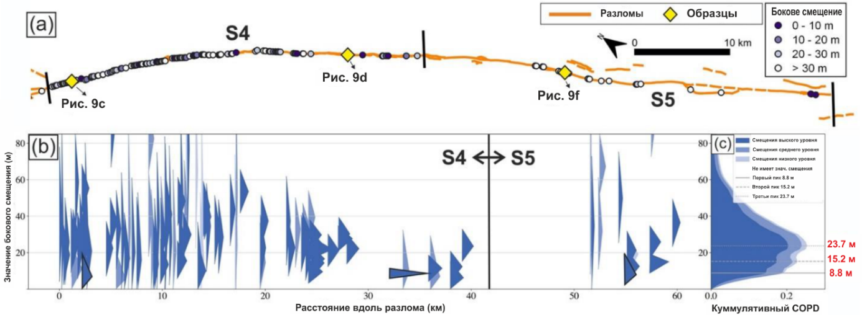

Рисунок 14 - Трасса участков S4 и S5 Джунгарского разлома (а). График плотности вероятности смещения (COPD) для 113 правосторонних каналов вдоль трассы одиночного разлома S4 и S5(b). *На рисунке высококачественные измерения с наименьшим смещением отмечены желтыми ромбами, а соответствующие им треугольные функции вероятностной плотности (PDF) обведены черным цветом (b). Каждый треугольник представляет отдельный PDF смещения с темно-синим и светло-синим цветами, представляющими высокое и низкое качество измерения смещения. Суммированная кумулятивная плотность вероятности смещения (COPD) со значениями трех пиков, аннотированных красным цветом (c).*

Между реками Ыргайты и Жаманты разлом разделяется на две заметные ветви. Мы определили этот участок как участок S3 со средним простиранием 300°. На северной ветви преобладают вертикальные смещения, хотя также наблюдаются некоторые боковые смещения вправо. На этой ветви уступ прорезает различные поколения аллювиальных конусов, с наиболее распространенным уступом высотой около 14 метров. Южная ветвь разлома уходит в предгорья Джунгарского Алатау и характеризуется преимущественно правосторонним сдвигом с обильными смещениями хребтов и водотоков. Наименьшие боковые смещения на этой ветви составляют от 7,3 до 9,2 метров.

На участоке S2о т р. Жаманты на юге до реки Тентек на севере, разлом простирается в направлении 300°. В этом сегменте разлом характеризуется значительной вертикальной составляющей, особенно приуроченной к одному основному косому разлому. Несмотря на это, наблюдаются и небольшие свежие уступы на прилегающих предгорьях. Особое внимание уделяется участку «Медвежья река», который играет важную роль в демонстрации потенциального смещения во время последнего землетрясения. Разлом пересекает верхнюю и нижнюю аллювиальные поверхности, приводя к их смещению в косом направлении. Наибольшее смещение составляет около 12 метров. Также обнаружено смещение уступа между этими террасами, при этом уступ между террасами смещен вправо на 13 метров. Дополнительно, выше основного уступа реки Медвежья обнаружен второй уступ высотой около 4,4 метра, с возрастом, указывающим на формирование его в течение последних 5,3–2,7 тысяч лет.

На участке S2 выявлены устойчивые уступы высотой 6–9 метров, особенно вдоль реки Медвежья, что предполагает, что эти уступы сформировались в результате одного землетрясения.

Участок S1 простираясь в направлении 300°, здесь не обнаружены свежие уступы и трещины. Наблюдаются 20–30-метровые правосторонние смещения.

Участок S0 определен как часть разлома к северу от примерно 46,10° северной широты. Этот сегмент также имеет простираение в направлении 300°, но изгибается на юг до простираения в направлении 240°. Рельеф на участке S0 в основном менее 200 метров, без обнаруженных свежих уступов или боковых смещений.

Резкое уменьшение высоты уступа с 6–9 м до менее 4 м в пределах участка S2 совпадает с крутым косым разломом и связанным с ним разломом, который протягивается в направлении восток-северо-востока и выходит в низины восточнее реки Тентек, северо-восточнее Лепсинского разлома. На этом участке обнаружены крутые уступы, обращенные на север, сохраняющиеся в пределах небольшого водосбора ручья. Современный ручей вырезал приподнятый блок узким ущельем, оставив хорошо сохраненный остаток уступа. Высота уступа на отдельных топографических профилях колеблется от 4,0 до 10,2 м по протяженности, но большинство из них превышает 8 м, и на всех видна одна топографическая ступень без скоса, что свидетельствует о смещении при одном землетрясении. Вдоль этих уступов можно обнаружить объекты, смещенные на более чем 20 м.

По результатам морфологического датирования уступов на этом участке обнаружено, что профиль T4 имеет возраст коэффициента диффузии два раза выше, чем у других. Средний возраст коэффициента диффузии (кт) по всем профилям, кроме Т4, составляет 11,3 ± 1,6 м2, что указывает на возраст уступа от 3,6 до 2 тыс. лет назад. Кроме того, на окраинах хребта в пределах переходной области между Джунгарским и Лепсинским разломами были обнаружены небольшие и свежие трещины, которые широко распространены в предгорьях Джунгарского Алатау, особенно вблизи участков S2 и S3. Эти уступы хорошо видны на космических снимках, хотя признаков бокового смещения не обнаружено. Также мы выделяем ряд крупных каменных лавин в пределах Джунгарского Алатау, прилегающих к участку S3. Оползни сошли на крутых западных и северных склонах, а обломки образовали небольшие озера на дне прилегающих долин.

В пятой главе **«Возможные сценарии палеоземлетрясений»** приведены результаты моделирование разломов, магнитуды вероятных палеоземлетрясении по двум сценариям и результаты сравнения современной и исторической сейсмичности района исследовании.

Рассмотрены два сценария палеоземлетрясений. В первом сценарии (RS1) предполагается, что разломы в регионе образовались в результате одного землетрясения, включая Лепсинский, Джунгарский в переходной зоне между ними. Во втором сценарии (RS2) только сегменты S2-S7 Джунгарского разлома образовались одновременно. С использованием эмпирических отношений и масштабных соотношений между смещением и длиной разлома, рассчитали магнитуды Mw в диапазоне 7,7 - 8,2 для RS1 и Mw 7,7-8,0 для RS2. Применение комбинированного сейсмического момента позволяет получить значения моментной магнитуды Mw в диапазоне 8,1-8,4 для RS1 и 7,9-8,2 только для Джунгарского разлома в RS2.

Диапазоны расчетных моментных магнитуд аналогичны полученным в Чиликском 1889 (Mw 8,0–8,3) и Чон-Кеминском 1911 (Mw 7,8–8,0) землетрясениях (Abdrakhmatov K. 2016, Kruger F. 2017, Kulikova G. 2015, Arrowsmith R. 2017), что указывает на то, что в Джунгарском Алатау могли происходить землетрясения такой же силы, как и в северном Тянь-Шане, несмотря на более низкую скорость деформации.

Полученные данные показывают, что на Лепсинском разломе, который простирается от Джунгарского Алатау до Казахской платформы на протяжении около 120 км на направлении В-З, произошли сильнейшие землетрясения в прошлом. По оценкам возраста последних поверхностных событий на Лепсинском разломе, сделанным исследователями, можно предположить, что здесь произошло два сильных землетрясения: первое, по меньшей мере, 5000 лет назад в западной части разлома, и второе примерно 400 лет назад на всей его протяженности. Расчеты размеров землетрясения по различным эмпирическим соотношениям указывают на то, что последнее событие могло иметь максимальную магнитуду от 7,5 до 8,2.

Таблица 2 – Два сценария образования разрыва

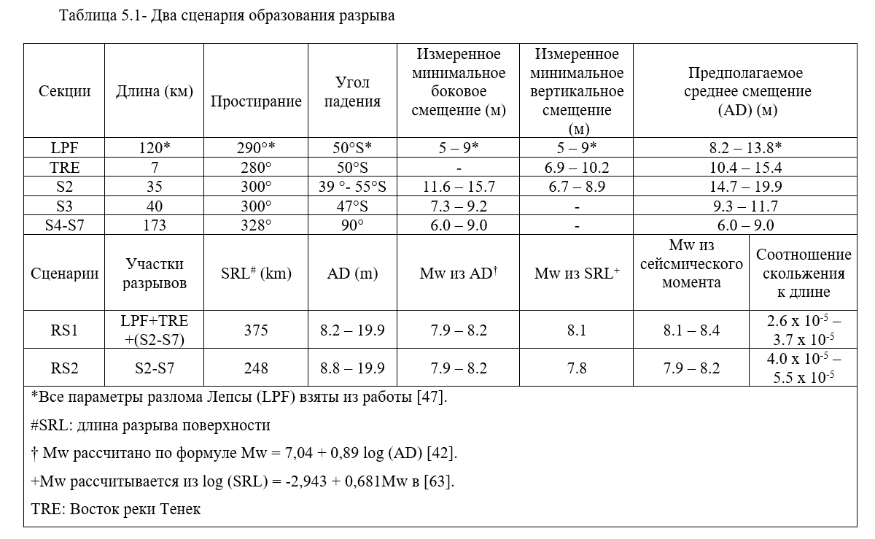

Эти данные позволяют сделать предположение о том, что Лепсинское землетрясение, вероятно, является тем событием, которое упоминается в каталоге Мушкетова Орлова как самое раннее сильное землетрясение в Джунгарии в 1715 году. Однако есть основания полагать, что в это время произошли два разных земелтрясения. В китайском каталоге существует информация о землетрясении 1716 года с магнитудой 7,5 (Текесское землетрясение), его эпицентр находится строго на юг от предполагаемого Лепсинского землетрясения примерно в 300 км.

Хотя временно Текесское землетрясение произошло в близком историческом периоде к Лепсинскому землетрясению (примерно 400 лет назад), пространственно это были разные очаги. Оба землетрясения были очень сильными, с магнитудой Mw=7,5, но их эпицентры располагались в разных местах.

Важной особенностью проявления сильных землетрясений в Северном Тянь-Шане и районе Джунгарии является их пространственно-временное группирование в определенные периоды активности. Например, в конце XIX и начале XX века в рамках одной сейсмогенерирующей зоны произошли несколько сильных землетрясений, таких как Верненское (1887 г.), Чиликское (1889 г.) и Чон Кеминское (1911 г.), два из которых имели магнитуду более 8. Такая же закономерность наблюдается и в районе Джунгарии.

Представлены данные о временном распределении сильных землетрясений в Джунгарии, которые указывают на чередование периодов активизации с наличием сильных толчков и периодов затишья. В настоящее время наблюдается сейсмическое затишье по сильнейшим землетрясениям в этом регионе.

Использование информации из различных источников позволило уточнить параметры некоторых землетрясений в Джунгарии. Например, Манасское землетрясение в 1906 году и два Сияньских землетрясения в 1944 году были переоценены, и их параметры были внесены в каталог землетрясений Центральной Азии. Эти данные также помогли лучше понять природу Баканасского землетрясения 1979 года.

Выявлено сходство в проявлении главных толчков и афтершоков у землетрясений в разных областях Джунгарии. Несмотря на сейсмическое затишье по сильнейшим землетрясениям в настоящее время, землетрясения меньшей магнитуды (5-6) все еще происходят как на территории Казахстана, так и на территории Китая.

Анализ показал, что во всех случаях наблюдаются сходные особенности развития процессов в очагах землетрясений, включая комбинацию крутопадающих плоскостей северо- и юго-восточного простирания и их взаимное влияние на характер движений. Афтершоковая деятельность также характеризуется определенными закономерностями, связанными с пространственным распределением очагов их возникновения.

Ситуация с сейсмичностью в районе Джунгарии в последние десять лет выделяется своей нестабильностью. С 2007 года наблюдается активизация слабой сейсмичности, причем увеличение количества землетрясений охватывает разные энергетические диапазоны событий, начиная от магнитуды 3 и выше.

Тренд увеличения числа событий с магнитудой 5 и выше свидетельствует о росте напряженности в этом районе. Это явление требует продолжения мониторинга за территорией Джунгарии для более детального изучения и понимания его причин и последствий.

Участие сейсмических станций различных организаций, включая СОМЭ МЧС РК, ИГИ НЯЦ РК, а также глобальные сети сейсмического мониторинга, важно для наблюдения за сейсмической активностью в этом регионе и своевременного реагирования на потенциальные угрозы.

**ЗАКЛЮЧЕНИЕ**

Основные выводы и результаты проведенной работы заключаются в следующем:

1. Наши результаты представляют собой ценный пример возникновения землетрясения на крупном внутриконтинентальном сдвиговом разломе. Анализ и наблюдения палеоразрывов по космическим снимкам и полевым исследованиям указывают на вероятное возникновение сильного землетрясения за последние 4000 лет с потенциальной длиной разрыва до 375 км для комбинированного Джунгарско-Лепсинского разрыва.
2. Это сложное землетрясение было связано с подвижкой по двум отдельным разломам и распределенным разломным движением между ними, при этом суммарная подвижка достигала ~20 м на северных сегментах сдвига и 6–9 м на южном сегменте чистого сдвига. Предполагаемая магнитуда этого палеоземлетрясения вдоль Джунгарского и Лепсинского разломов достигает Mw 8,4, что ставит его в число крупнейших известных внутриконтинентальных землетрясений.
3. Получены новые данные о сейсмической истории территории Джунгарии, с высокой долей вероятности показывают, что в Прибалхашье на Лепсинском разломе в прошлом имели место сильнейшие землетрясения, последнее из которых с магнитудой около 8 произошло примерно 400 лет назад. При этом, в Джунгарии имели место два различных сильных землетрясения с магнитудой 7.5–8.2 и 7.5 - Лепсинское и Текесское, а не одно, как считается в [130, 144].
4. Из этого факта следует, что при оценке сейсмической опасности и рассмотрении долгосрочных деформаций следует охватывать исследованиями гораздо больший период времени, не ограничиваясь данными только периода инструментальных наблюдений. Пример Лепсинского разлома показывает, что структуры в регионах, которые считаются стабильными, могут быть реально сейсмически опасными.
5. В последние 70 лет на территории Джунгарии не было событий с магнитудой более 7, но ход изменения количества событий с магнитудой 5 свидетельствует о нарастании напряженности в этом районе.
6. Сопоставление различных параметров наиболее сильных землетрясений Джунгарии последнего периода на территории Казахстана и на территории Китая свидетельствует о большом сходстве в их параметрах и сценариях развития процессов в очагах. Показано, что два Текелийских землетрясения в Казахстане и Борохорское землетрясение в Китае подтверждают вывод об единой системе напряжений, действующих в этом районе.
7. Новые сейсмические данные о сильных землетрясениях дают основу для геодинамических построений и тектонических интерпретаций в Джунгарии, выявленные очаги сильнейших землетрясений должны быть учтены при расчетах карт сейсмического зонирования нового поколения.

**СПИСОК ОПУБЛИКОВАННЫХ ТРУДОВ ПО ТЕМЕ ДИССЕРТАЦИИ**

1. **Mukambayev A.** Central Asia earthquake catalogue from ancient time to 2009 /Mikhailova N.N., Aristova I.L., Kulikova G.,Ullah S.,Pilz M., Bindi D. // Annals of Geophysics. − 2015. - Vol 58. − No 1.

<https://www.elibrary.ru/item.asp?id=27837335>

1. **Мукамбаев А.С.** [Сейсмическая опасность Главного Чингизского разлома для территории Семипалатинского испытательного полигона / Мукамбаев А.С., Михайлова Н.Н. // Вестник НЯЦ РК. - 2015. - Вып. 3. − С.82-86.](https://kndc.kz/kndc/docs/publication/2015_9.pdf) <https://kndc.kz/kndc/docs/publication/2015_9.pdf>
2. **Mukambayev A**. Multisegment rupture in the 11 July 1889 Chilik earthquake (Mw 8.0-8.3), Kazakh Tien Shan, interpreted from remote sensing, field survey, and paleoseismic trenching /Abdrakhmatov, K. E., Walker, R. T., Campbell, G. E., Carr, A. S., Elliott, A. J., Hilleman, C., Hollingsworth, J., Landgraf, A., Mackenzie, D., Mukambayev, A., Rizza, M., & Sloan, R. A. // Journal of Geophysical Research: Solid Earth, − 2016, − Vol. 121, − Iss. 6, − P. 4615-4640. <https://www.elibrary.ru/item.asp?id=27063250>
3. **Mukambayev A.** Assessing the activity of faults in continental interiors: Palaeoseismic insights from SE Kazakhstan / Grützner, C., Carson, E., Walker, R. T., Rhodes, E. J., Mukambayev, A., Mackenzie, D., Elliott, J. R., Campbell, G. E., & Abdrakhmatov, K. E. // Earth and Planetary Science Letters. – 2017, − Vol. 459, − P. 93–104. <https://www.elibrary.ru/item.asp?id=27969733>
4. **Mukambayev A.** Active Tectonics Around Almaty and along the Zailisky Alatau Rangefront / Grützner, C., Walker, R. T., Abdrakhmatov, K. E., Mukambayev, A., Elliott, A. J., & Elliott, J. R // Tectonics, − 2017, − Vol. 36, − Iss. 10, − P. 2192–2226. <https://www.elibrary.ru/item.asp?id=31040632>
5. [**Мукамбаев А.С.** [Сейсмичность взрывных работ на территории Республики Казахстан. / Мукамбаев А.С., Михайлова Н.Н. // Вестник НЯЦ РК. – 2017. – Вып. 4. С.124.](https://kndc.kz/kndc/docs/publication/2017_5.pdf)](https://kndc.kz/kndc/docs/publication/2017_5.pdf) <https://kndc.kz/kndc/docs/publication/2017_5.pdf>
6. **Mukambayev A.** [A creeping intracontinental thrust fault: past and present slip-rates on the Northern edge of the Tien Shan, Kazakhstan](https://www.researchgate.net/publication/327225266_A_Creeping_Intracontinental_Thrust_Fault_Past_and_Present_Slip-Rates_on_the_Northern_Edge_of_the_Tien_Shan_Kazakhstan?_sg=M-KxNYWfFLkQrau8BumNgd8d_OFcGdXXfbxD_nRm3MU8BLqt9hNCUUyRQeHBRUfmb2t0t2BrcOhmRkIJpezxbCceHKFJHwEwevGFAlJD.BJcVzWeOB9k3zReuJNKlwsjYmkVFdjgvWCGv8qdEJNJJ3t51xit9PI6XnJ_F4a4J-_sx2vJU7NHUB4g2DbbkpQ) / Mackenzie D., Walker R.T., Abdrakhmatov K., Campbell G., Carr A.S., Grützner C., Mukambayev A., [Rizza](https://www.researchgate.net/profile/Magali_Rizza) M.// Geophysical Journal International. − 2018. − Vol. 215, − Iss.2, − P.1148-1170. <https://www.elibrary.ru/item.asp?id=38648991>
7. **Мукамбаев А.** Сейсмотектоника Восточного Тянь-Шаня и Джунгарии / Абдрахматов К.Е., Мукамбаев А., С. Grützner, G. Campbell, R.T. Walker, D. Mackenzie,J. Jackson, Аширов Б.М., Айтмырзаев Ж.С., Джанабилова С.О., Елдеева М.С // Вестник НЯЦ РК. – 2018. – Вып. 2. − С.100-106.

<https://www.nnc.kz/media/bulletin/files/InuMiI5A9V.pdf>

1. **Mukambayev A.** Shortening Accommodated by Thrust and Strike-Slip Faults in the Ili Basin, Northern Tien Shan. / Grützner, C., Campbell, G. E., Walker, R. T., Jackson, J. A., Mackenzie, D., Abdrakhmatov, K. E., & Mukambayev, A. //Tectonics. – 2019, − Vol. 38, − Iss. 7, − P. 2255-2274.

<https://www.elibrary.ru/item.asp?id=41666940>

1. [**Мукамбаев А.С.** Новые детали сейсмической истории и современной сейсмичности Джунгарии / Михайлова Н.Н., Мукамбаев А.С., Полешко Н.Н., Аристова И.Л. //Вестник НЯЦ РК. – 2019. – Вып. 2. − С.81-87.](https://kndc.kz/kndc/docs/publication/2019_4.pdf)

<https://kndc.kz/kndc/docs/publication/2019_4.pdf>

1. [**Мукамбаев А.С.** Методика распознавания сейсмических событий по комплексу инфразвуковых и сейсмических данных / Смирнов А.А., Мукамбаев А.С., Михайлова Н.Н. //Вестник НЯЦ РК. – 2020. – Вып.2. − С. 105–110.](https://kndc.kz/kndc/docs/publication/2020_1.pdf) <https://www.nnc.kz/media/bulletin/files/tt0IkAow9E.pdf>
2. **Мукамбаев А.С.** Современная сейсмичность и следы древних землетрясений в зоне Восточно-Джунгарского разлома / Абдрахматов К.Е. // Наука, новые технологии и инновации Кыргызстана. − 2021 − Вып.1. <http://science-journal.kg/ru/journal/1/archive/14061>
3. **Мукамбаев А.С.** Чингизское землетрясение 20 января 2015г. с Кр=12.2 Mb=5.6 $I_{0}^{р}$ =5-6 баллов в близи Семипалатинского полигона (Восточный Казахстан) / Мукамбаев А.С., Михайлова Н. Н., Соколов А. Н. // Землетрясения Северной Евразии. – 2021,− Вып.24 (2015), − C.258-266.

<https://www.elibrary.ru/item.asp?id=47385917>

1. [**Мукамбаев А.С.** Сейсмические станции Национального ядерного центра РК и их вклад в решение задач оценки сейсмической опасности Восточного Казахстана / Михайлова Н.Н., Мукамбаев А.С. // Вестник НЯЦ РК. – 2022. – Вып.2. − С. 3–16.](https://kndc.kz/kndc/docs/publication/2022_3.pdf) <https://www.elibrary.ru/item.asp?id=48683408>
2. **Mukambayev A.** Probing the upper end of intracontinental earthquake magnitude: a prehistoric example from the Dzhungarian and Lepsy faults of Kazakhstan / [Tsai](https://agupubs.onlinelibrary.wiley.com/authored-by/Tsai/C.%E2%80%90H.) C.-H., [Abdrakhmatov](https://agupubs.onlinelibrary.wiley.com/authored-by/Abdrakhmatov/K.) К.,Mukambayev A., [Elliott](https://agupubs.onlinelibrary.wiley.com/authored-by/Elliott/A.+J.) A.J.,[Elliott](https://agupubs.onlinelibrary.wiley.com/authored-by/Elliott/J.+R.) J.R., [Grützner](https://agupubs.onlinelibrary.wiley.com/authored-by/Gr%C3%BCtzner/C.) C., [Rhodes](https://agupubs.onlinelibrary.wiley.com/authored-by/Rhodes/E.+J.) E.J., [Ivester](https://agupubs.onlinelibrary.wiley.com/authored-by/Ivester/A.+H.) A.H., [Walker](https://agupubs.onlinelibrary.wiley.com/authored-by/Walker/R.+T.) R.T.,[Wilkinson](https://agupubs.onlinelibrary.wiley.com/authored-by/Wilkinson/R.) R. // Tectonics. – 2022, − Vol.41, − Iss.10. <https://www.elibrary.ru/item.asp?id=57391609>

**РЕЗЮМЕ**

**диссертации Мукамбаева Айдына Сериковича на тему**

**«Современная сейсмичность и палеосейсмология восточного Тянь-Шаня и Джунгарии» на соискание ученой степени кандидата геолого-минералогических наук по специальности 25.00.01 – общая и региональная геология**

**Ключевые слова:** активные разломы, землетрясение, сейсмическая опасность, сейсмический мониторинг, магнитуда, каталог землетрясении, механизмы очагов,

**Объектом исследования** является сельское хозяйства Чуйской области, в условиях преобладания частной собственности на пашню.

**Предмет исследования** – экономические и производственные процессы, с точки зрения использования земельных ресурсов, как основы повышения эффективности сельского хозяйства.

**Цель диссертационной работы –** переоценка сейсмической опасности территории Джунгарии на основе данных об активных разломах.

**Методы исследования**: сейсмологический мониторинг; создание, обобщение, систематизация, сравнение и статистически анализ сейсмических каталогов; сбор, обработка и анализ данных ДЗЗ и БПЛА; измерения горизонтальных и вертикальных смещении; датировка четвертичных отложений; морфологически анализ и датировка четвертичных отложении.

**Научная новизна** результатов исследования заключается в обосновании научно-методических положений и разработке практических мер по повышению эффективности землепользования, с учетом совершенствования экономического механизма и регулирования земельных отношений.

**Полученные результаты:** предложения и рекомендации по совершенствованию правовых норм и производственных требований к землевладельцам могут быть использованы при определении возможности повышения эффективности землепользования.

**Степень использования**. Результаты исследования были использованы при создании информационной основы сейсмологической базы данных для составления карт общего сейсмического зонирования территории Республики Казахстан и для составления карт детального сейсмического зонирования Восточно-Казахстанской области.

.